**金融科技产品设计技能测试**

操

作

手

册

安徽智信云教育科技有限公司

2025年3月

# 1.系统登录

## 1.1. 登录系统

输入网址https://izhixinyun.com，点击页面右上角的登录进入账号输入的界面。

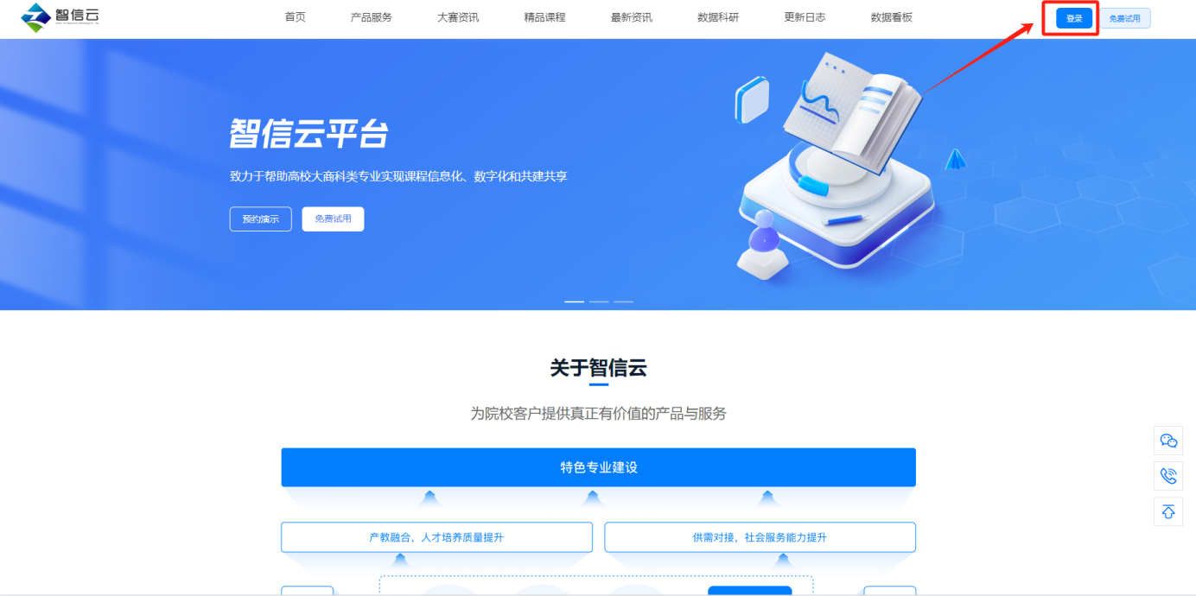

【手机号登录】：第一个选择框支持学生和老师登录，输入登录账号、密码和验证码，点击登录。

1. 在第一个输入框的框内输入手机号；
2. 在第二个输入框输入登录密码（首次登陆为默认密码：1122aa）；
3. 在第三个输入框输入图形验证码的答案，点击“登录”按钮；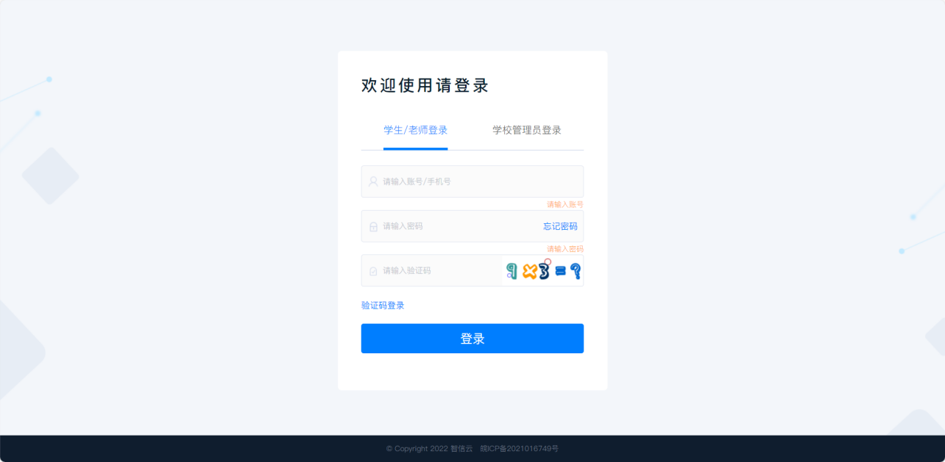

【验证码登录】：点击蓝色“验证码登录”字体，输入报名时的手机号，获取验证码登录即可。

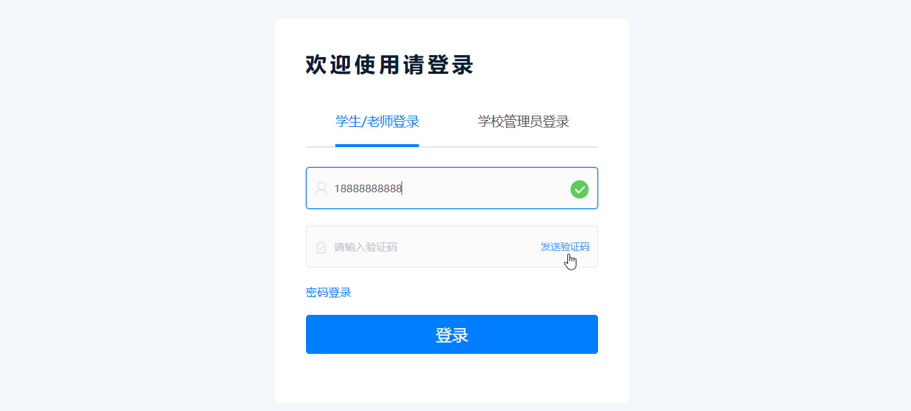

【学校管理员登录】：直接输入账号、密码和验证码，点击登录。选择要进入的是学生端还是教师端。

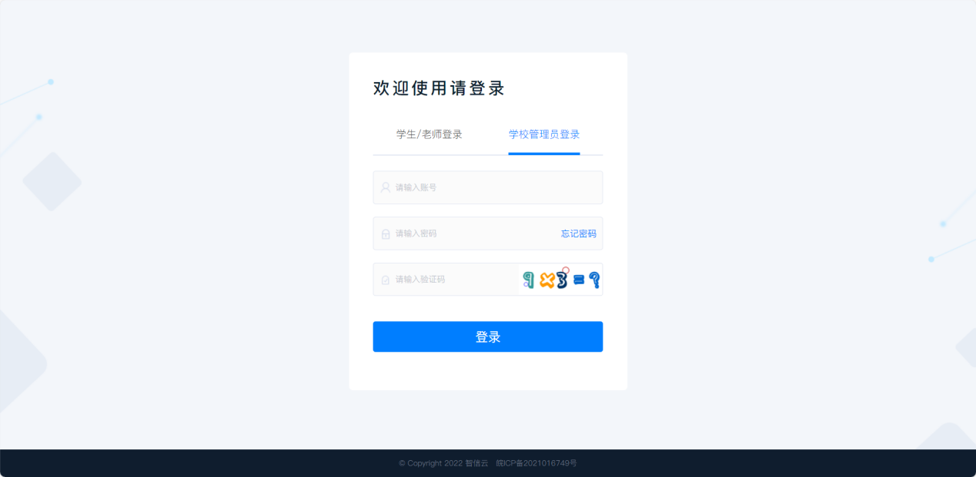

# 测试操作

## 1测试入口

【搜索实验项目】：点击顶部的“教学中心”，在“全部”中找到“金融科技产品设计技能测试训练系统”。

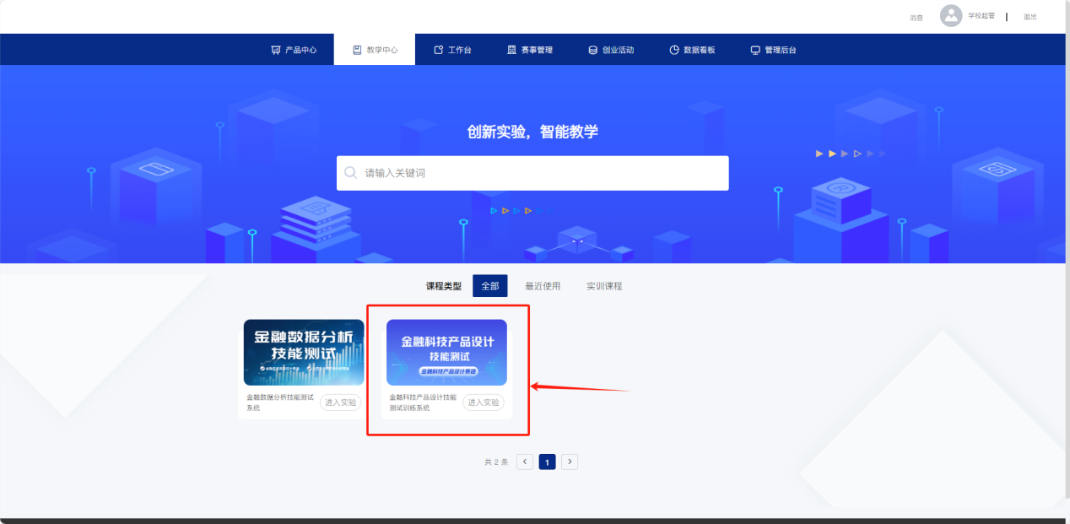

## 2.2开始测试

【进入练习】进入金融科技产品设计技能测试训练系统后，即可看见该系统中包含的本阶段赛程规则讲解。点击右上角蓝色图标“进入实训”按钮，进入实训界面；

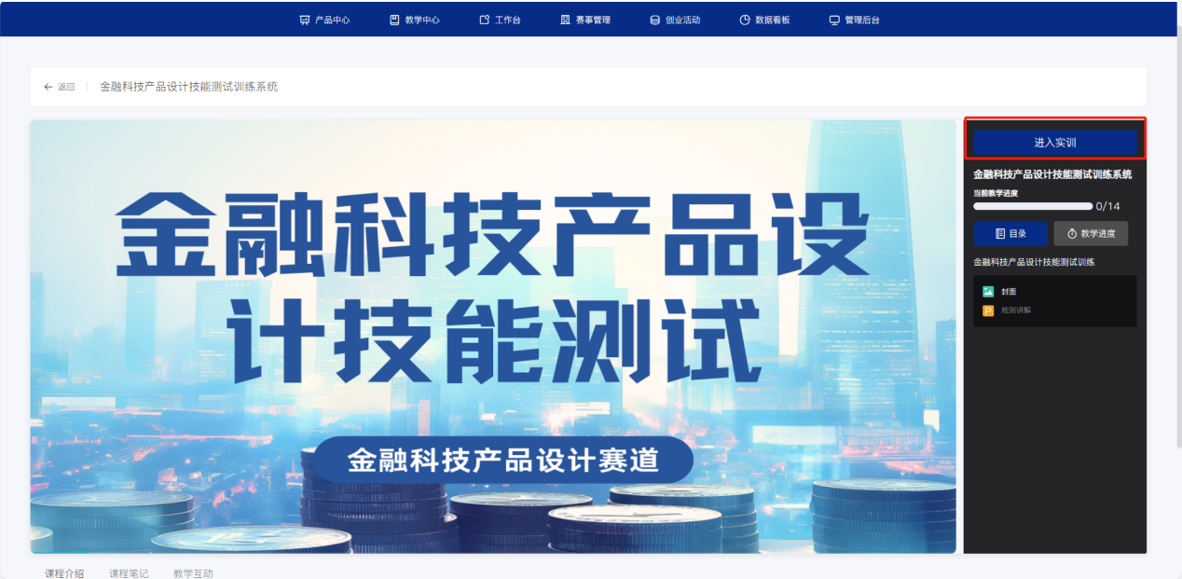

【选择项目】初次进入需选择此次测试项目，非初次则可选择继续上次测试。选中后点击右下角“确定”即可进入该测试项目；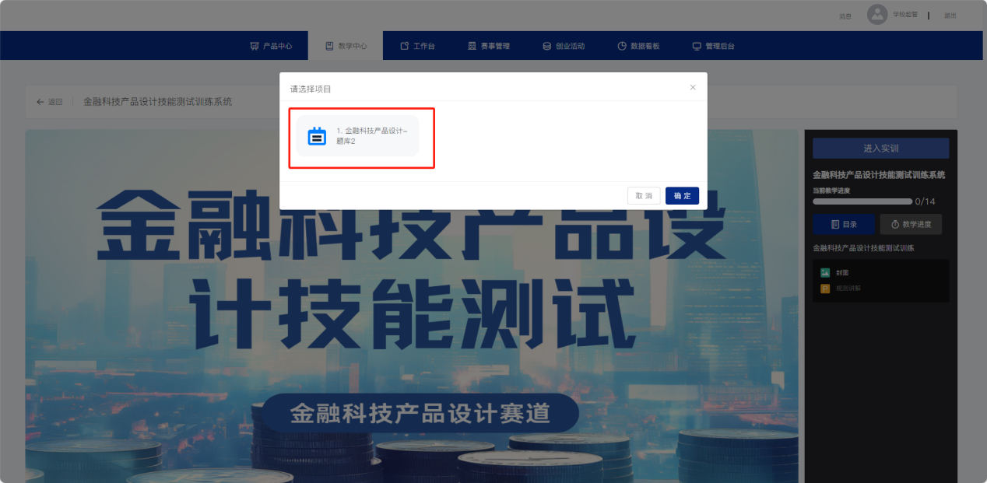

【测试内容】测试项目名称即为 1.金融科技产品设计-题库2 ，进入测试可看见 **实验目标、实验任务、项目背景、实验要求**以及**实验提示** 五块内容，项目背景中为本测试题目所涉及的知识点及注意事项；

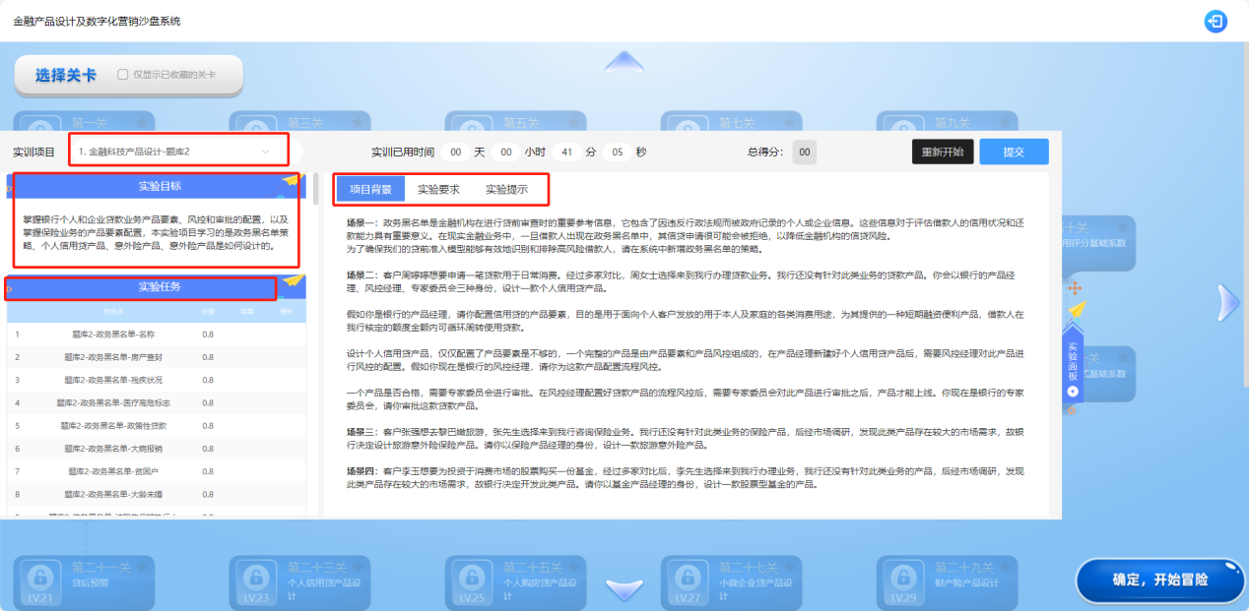

点击收起实验面板-看到关卡页面-选择本次测试的对应关卡-【第十五关】并点击右下角的【确定，开始冒险】开始本次的项目测试

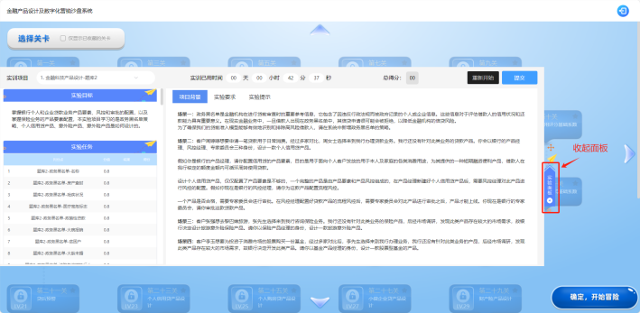

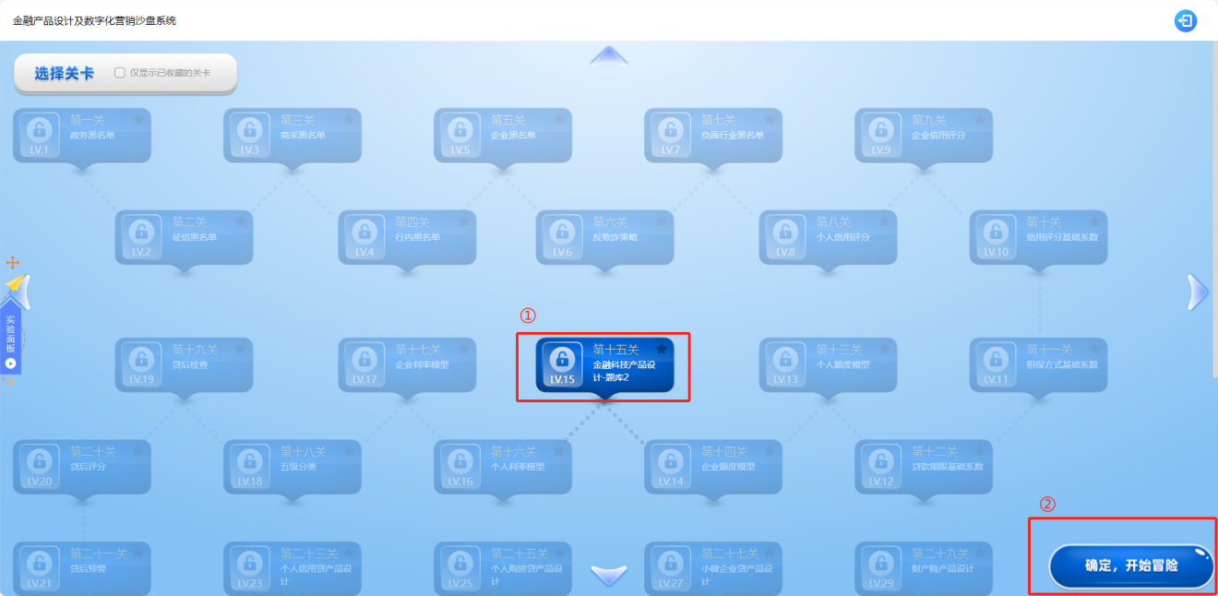

【进入沙盘】在沙盘页面我们打开实验面板-查看项目背景和实验要求-根据项目背景和实验要求的内容在沙盘内选择对应的角色-完成相关的实验任务操作

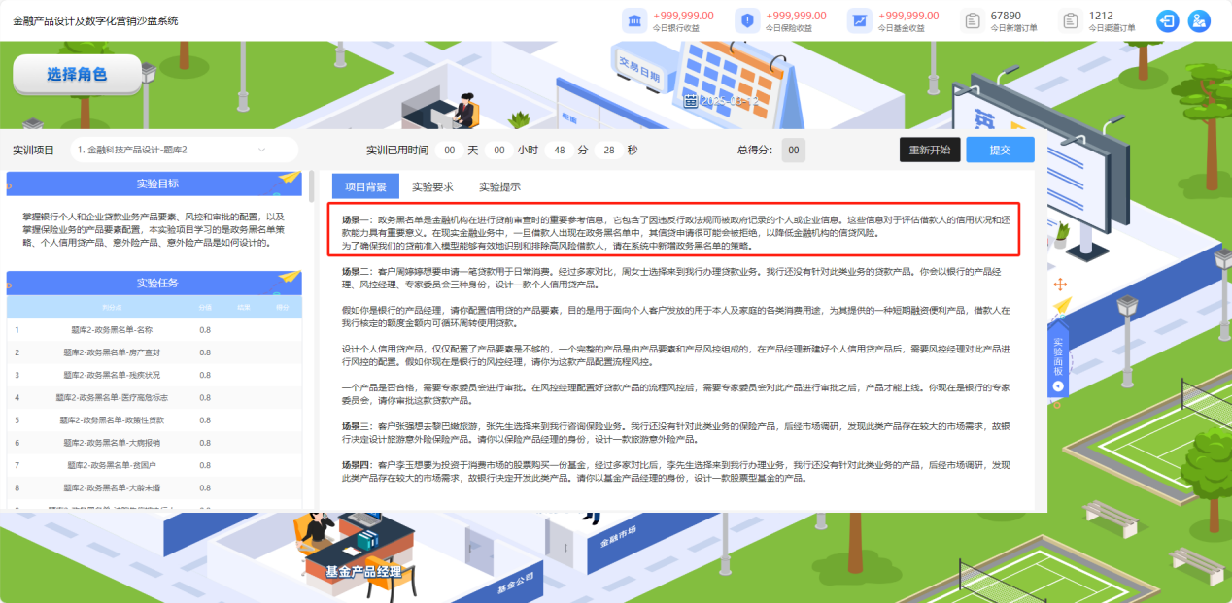

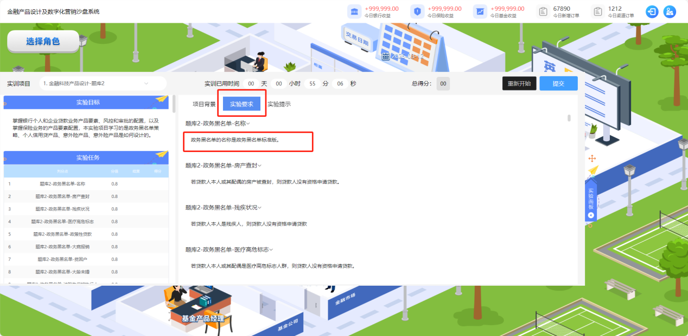

【返回选择角色】每次完成一个角色的实验任务后，点击右上角的“返回选择角色”即可回到沙盘页面，再次选择角色，完成其余的实验任务。

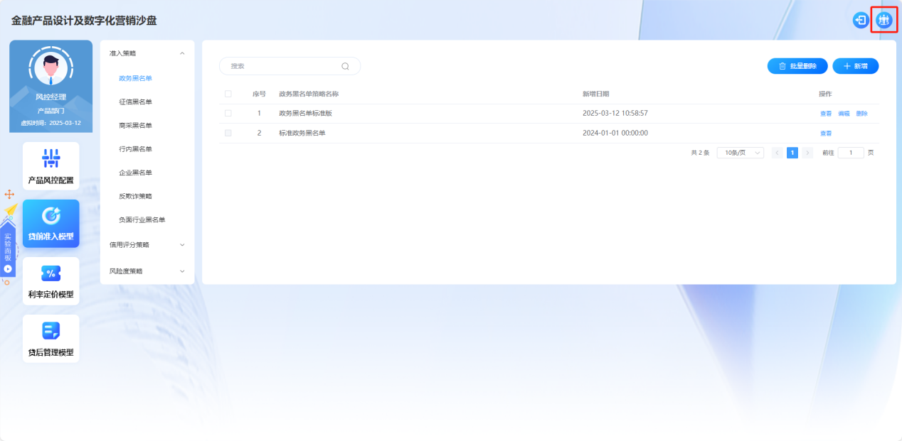

## 2.3提交测试

【提交测试】完成所有实验任务后，在展开的实验面板中，点击右上角的蓝色“提交”按钮，即可结束本项目的测试；在左侧的实验任务中将显示本次测试的完成得分情况；右上角也可点击“查看实验报告”与“重新练习”功能；退出测试系统，点击右上角“退出实验”即可。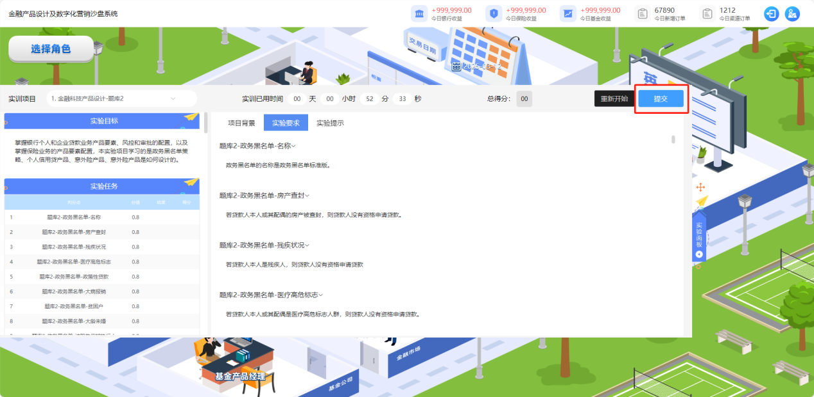

【注意事项】所有的实验任务都在该关卡内完成，且确认所有实验任务完成后再点击提交。

# 测试成绩

## 3.1测试记录

【测试记录】退出实验后，在**实验记录**模块，也可以看到测试情况。选择对应的测试系统，可查看所有的测试记录，点击其右的“实验情况”，可查看每次测试的详细练习数据，包括每次练习的**得分、时长**，支持批量导出。

